12+
МБУК ВР «МЦБ» им. М. В. Наумова
Добровольский отдел

«Народные приметы о погоде по временам года»
метеовикторина к общероссийскому дню защиты окружающей среды от экологической опасности (в рамках проекта «Опасность рядом с нами»)

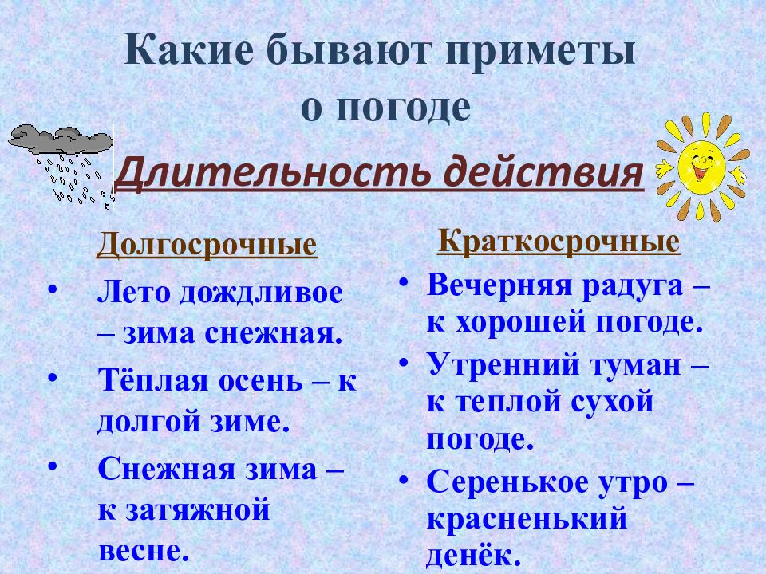

Подготовила:
ведущий библиотекарь
Добровольского отдела
Пенькова Е. Н.

п. Солнечный
2023г.

Цель: Проверить и расширить знания детей о народных приметах природы.
Задачи:
• расширить кругозор;
• дать новые знания о народных приметах;
• развить сообразительность и логическое мышление;
• воспитать любовь к природе.

1. Если зимой на ночном небе много звезд, то какую погоду стоит ожидать к утру?
А) оттепель;
Б) мороз;
В) туман;
Г) снегопад.
2. Если летом небо звездное, то погода на следующий день будет:
А) ясная;
Б) пасмурная;
В) дождливая;
Г) ветреная.
3. Летним утром выпало много росы, значит, день предстоит:
А) жарким;
Б) прохладным;
В) дождливым;
Г) морозным.
4. Если зимой в морозный день пошел снег, то это означает, что:
А) будут сильные заморозки;
Б) скоро наступит весна;
В) мороз ослабел;
Г) в ближайшее время пойдет и дождь.
5. Затишье, согласно известной не только в России примете, бывает перед:
А) сильной бурей или грозой;
Б) небольшим дождем;
В) ясным днем;
Г) весной, перед ледоходом на реке.
6. Если осенью в лесу мало грибов, то зима будет:
А) теплая;
Б) снежная;
В) обычная;
Г) ранняя и морозная.
7. Осенью в лесу сухо, тепло и много паутины. О чем это говорит?
А) о наступлении «Бабьего лета»
Б) о приближении зимних холодов;
В) медведи уснули;
Г) о недавнем сильном ливне.
8. Грачи прилетели, значит...?
А) пришло лето;
Б) наступили морозы;
В) приближаются холода;
Г) наступила весна.
9. После чего начинается активный рост грибов
А) после сильного снегопада;
Б) после засухи;
В) после затяжных холодных дождей;
Г) После теплого ливня.
10. Прохождение кометы близко от земли и полное солнечное затмение предвещают:
А) оттепель;
Б) глобальные катаклизмы, войны и голод;
В) неурожай;
Г) обильный снегопад зимой.

Источники:
https://veselokloun.ru/viktorina-primeti.php
https://kopilkaurokov.ru/biologiya/meropriyatia/stsienarii_ustnogho_zhurnala_poghovorim_o_vriednykh_privychkakh
http://www.calend.ru/holidays/0/0/61/
https://nsportal.ru/detskii-sad/vospitatelnaya-rabota/2014/06/18/beseda-bezopasnoe-povedenie-na-ulitse
https://www.inmoment.ru/holidays/international-chess-day.html
https://pandarina.com/viktorina/chess
https://nsportal.ru/shkola/stsenarii-prazdnikov/library/2018/03/01/stsenariy-prazdnika-mezhdunarodnyy-den-shahmat

